F.V – LECHOS FÚNEBRES

▪ F.V.A – Elementos lisos

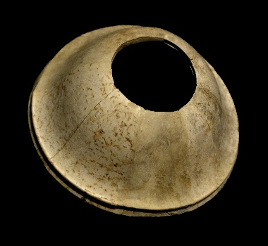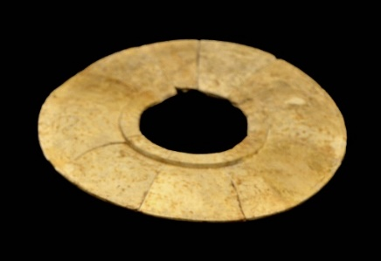  Baetvlo  (M. Badalona) | 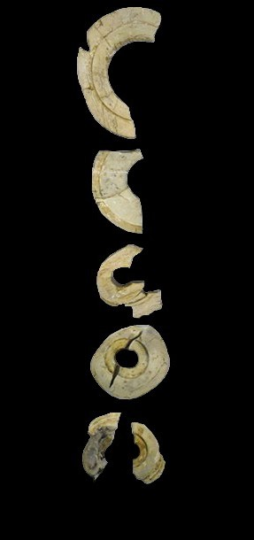 Valentia  (SIAM Valencia)

Características: Placas de hueso trabajado de diferentes formas y medidas, unidas entre sí, para configurar anillos, campanas, elementos tubulares para las patas de los lechos, placas para el revestimiento del marco del bastidor o del fulcrum.
Área de hallazgos en Hispania: Baetvlo (Badalona), Lancia (Villasabariego, León), Valentia (Valencia), Barcino (Barcelona), Tarraco (Tarragona), Avgvsta Emerita (Mérida).
Área de dispersión: Las muestras recogidas hasta el momento, se reparten mayoritariamente por la península Italiana, Francia, Suiza, Alemania y España (Ver ut infra, A – Introducción general, realizado por la Dra. C. Bianchi).
Cronología: En el caso hispano, el grueso de los lechos analizados tiene una cronología que oscila entre finales del siglo I a.C. y el siglo II d.C., concentrándose la mayoría de los hallazgos en el siglo I d.C.

▪ F.V.B – Elementos figurados
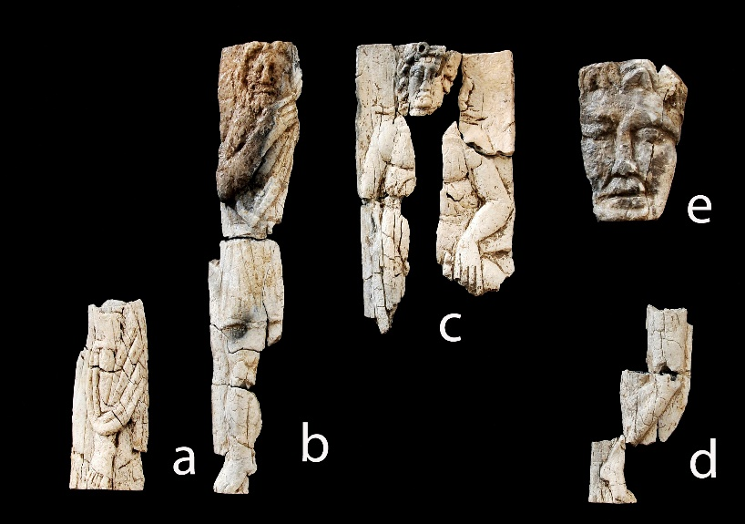
1 - Hasta Regia
(M. Jerez Frontera)
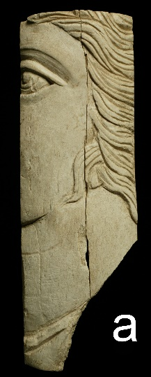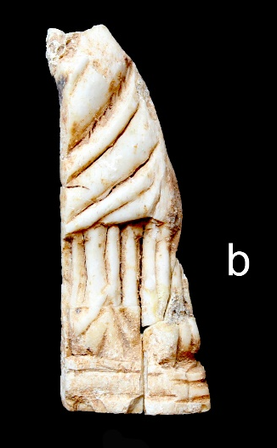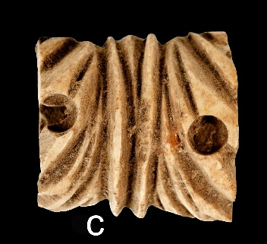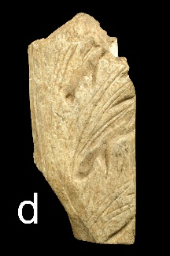
2- Avgvsta Emerita
(MNAR Mérida)
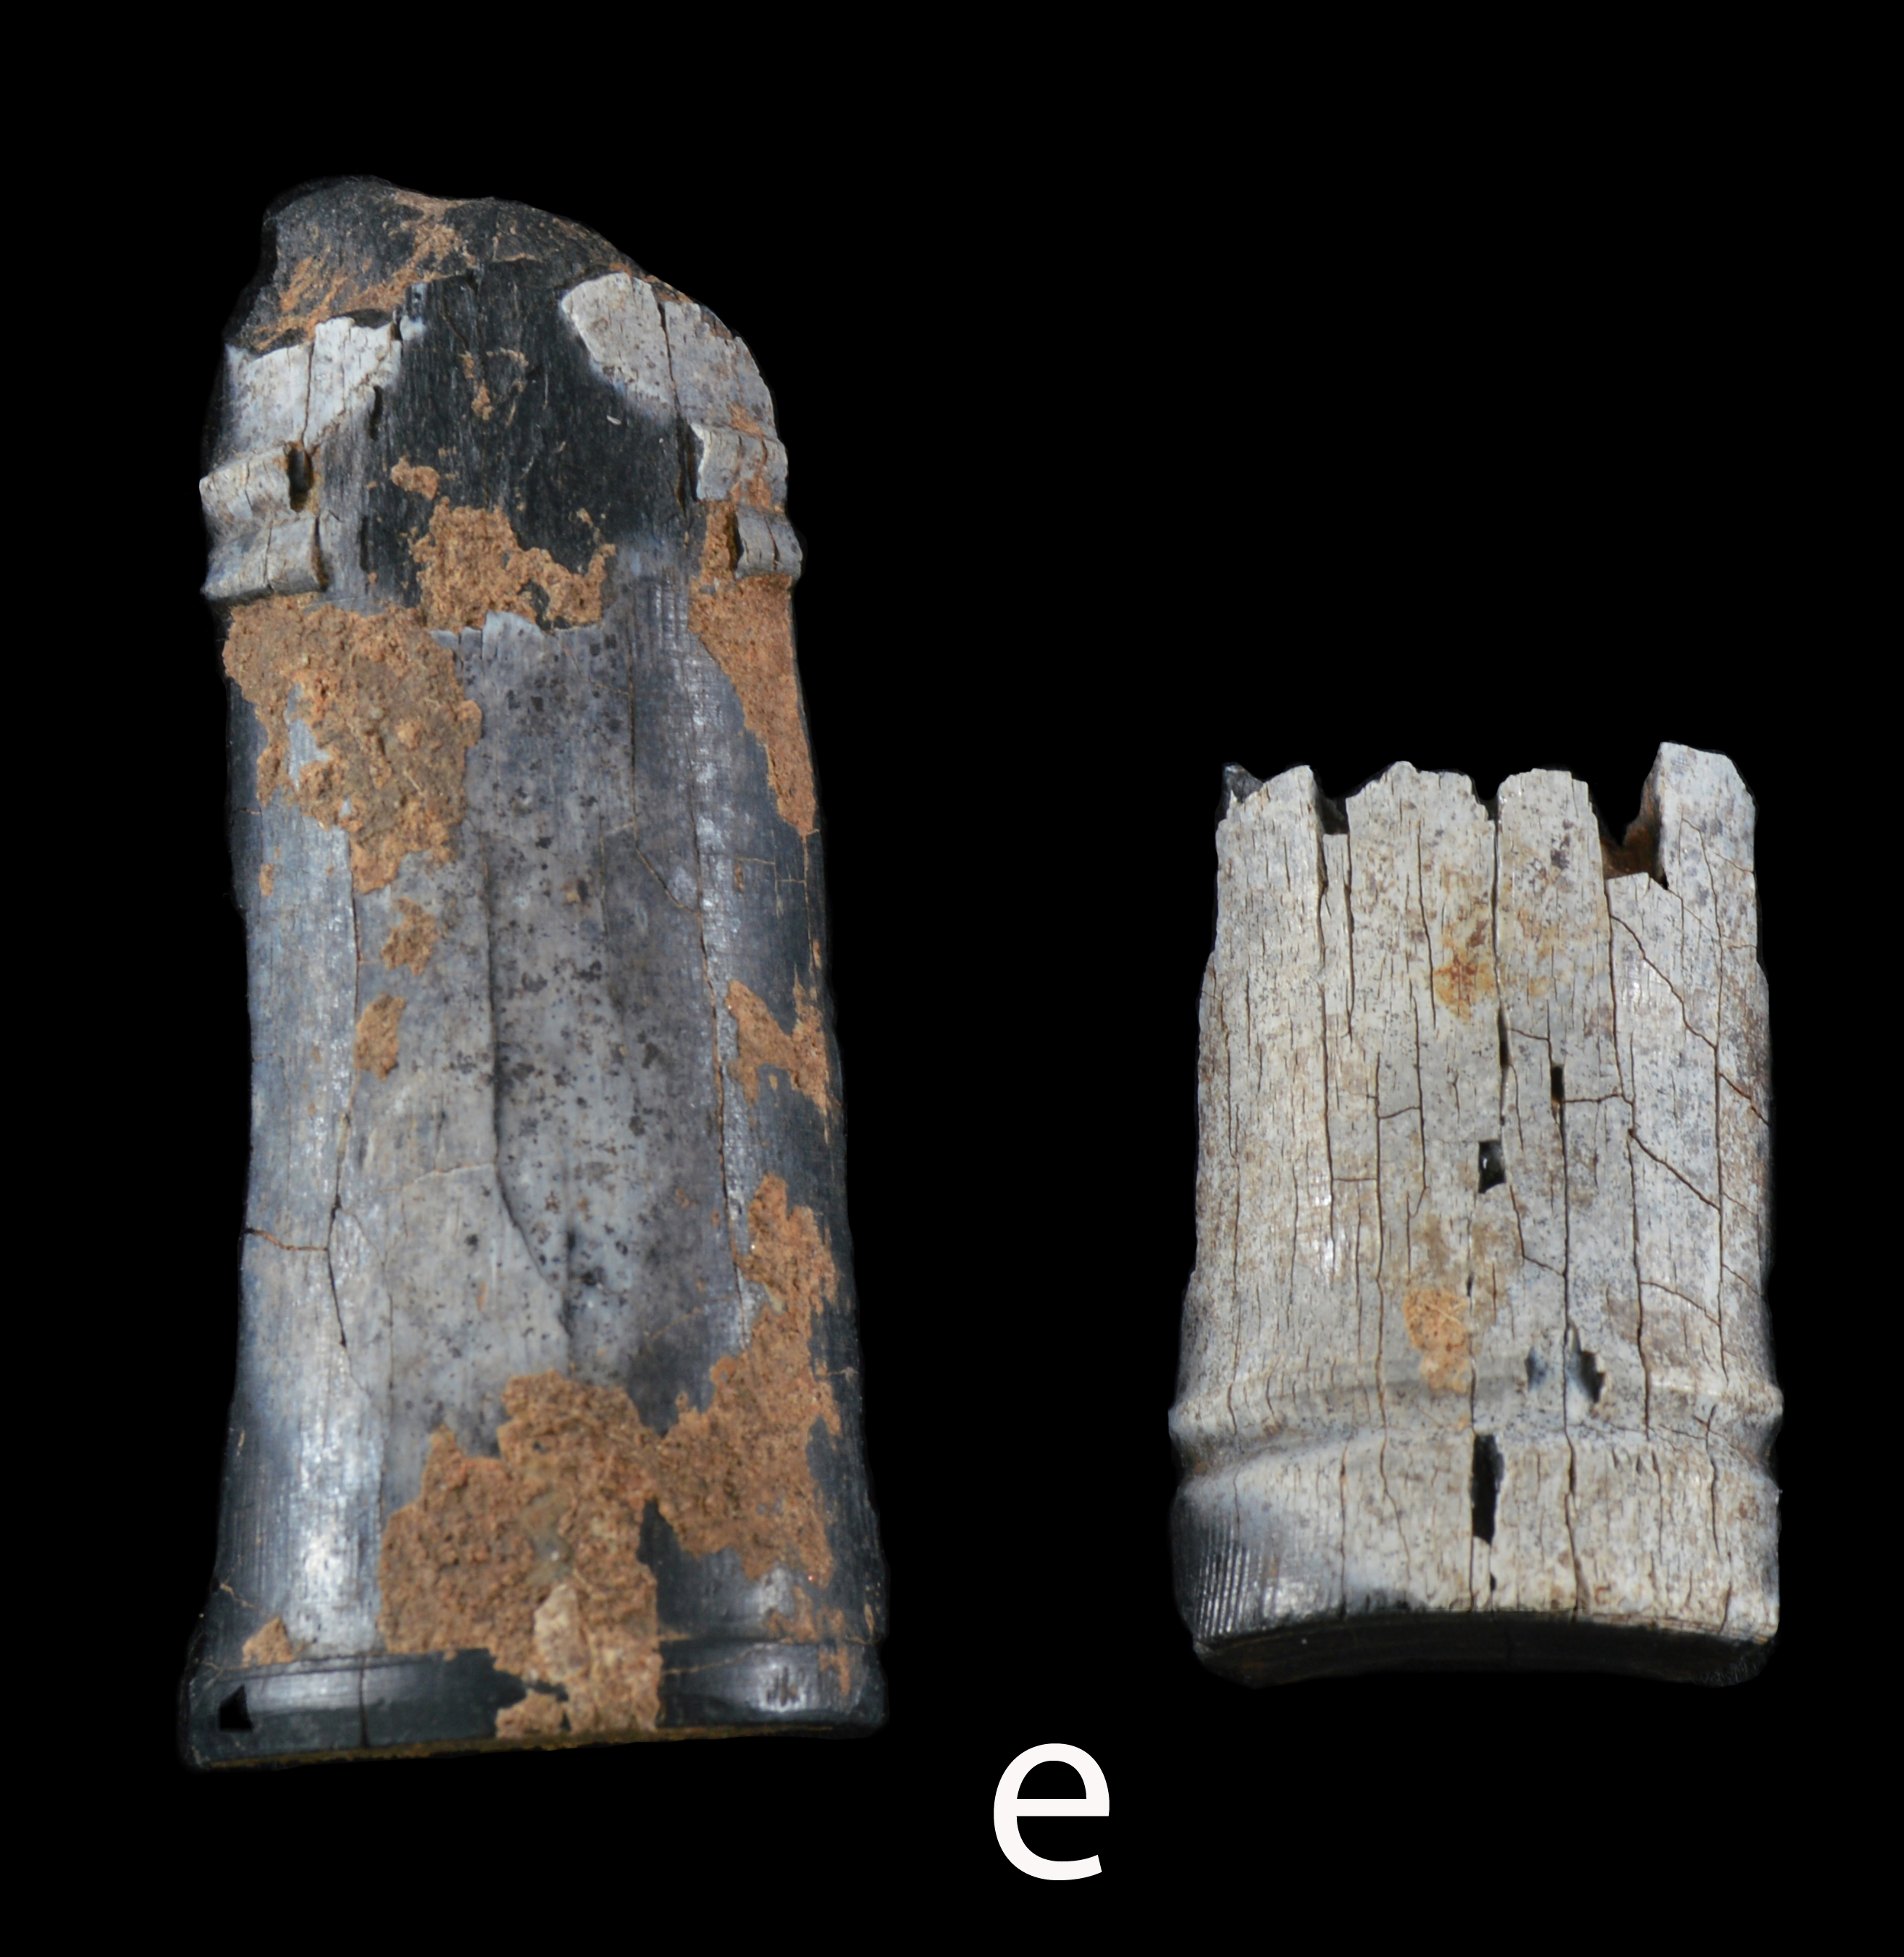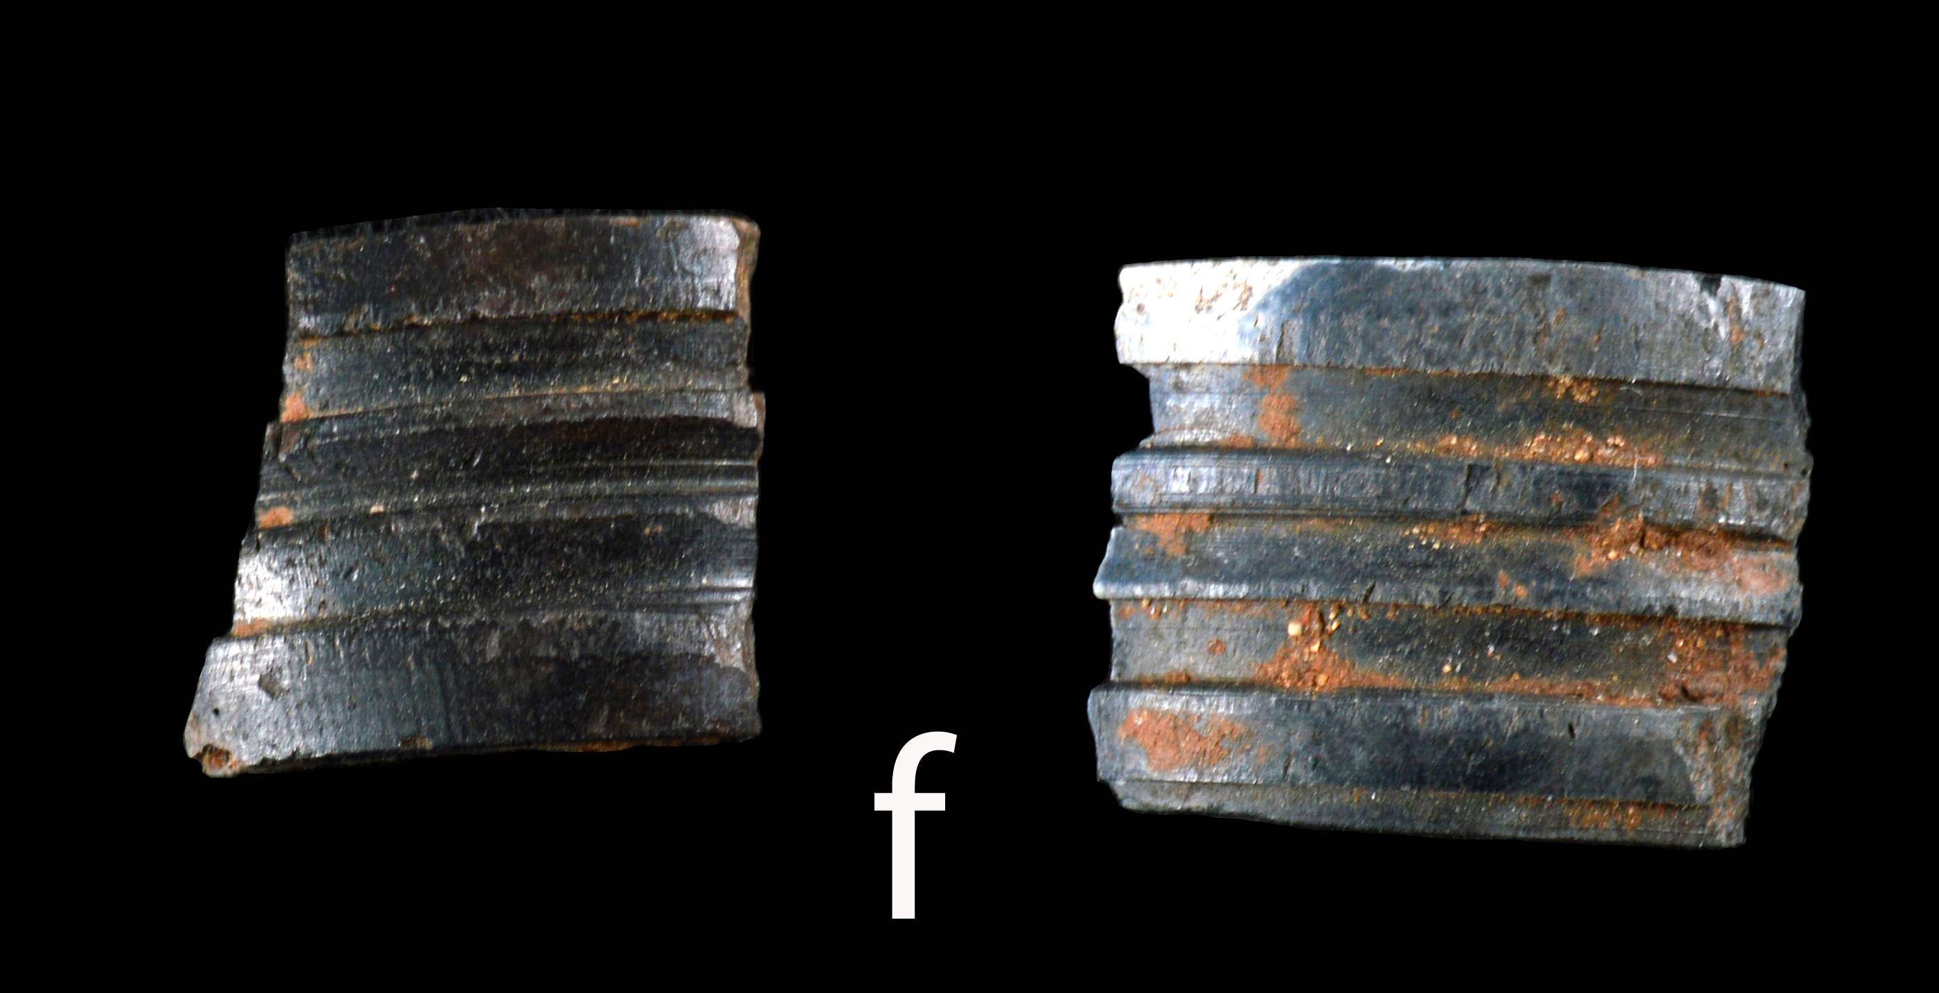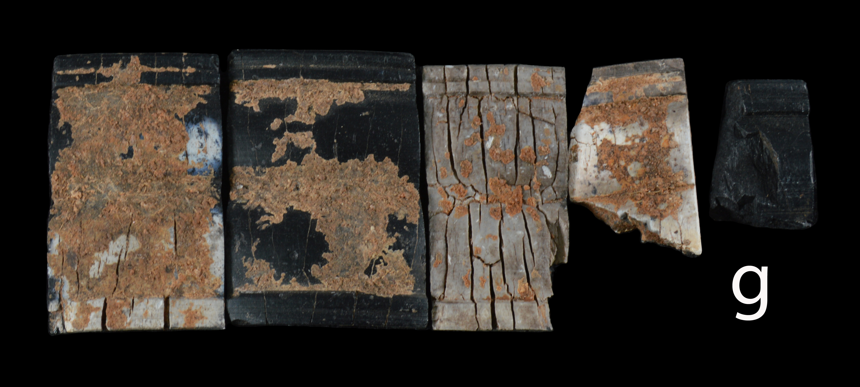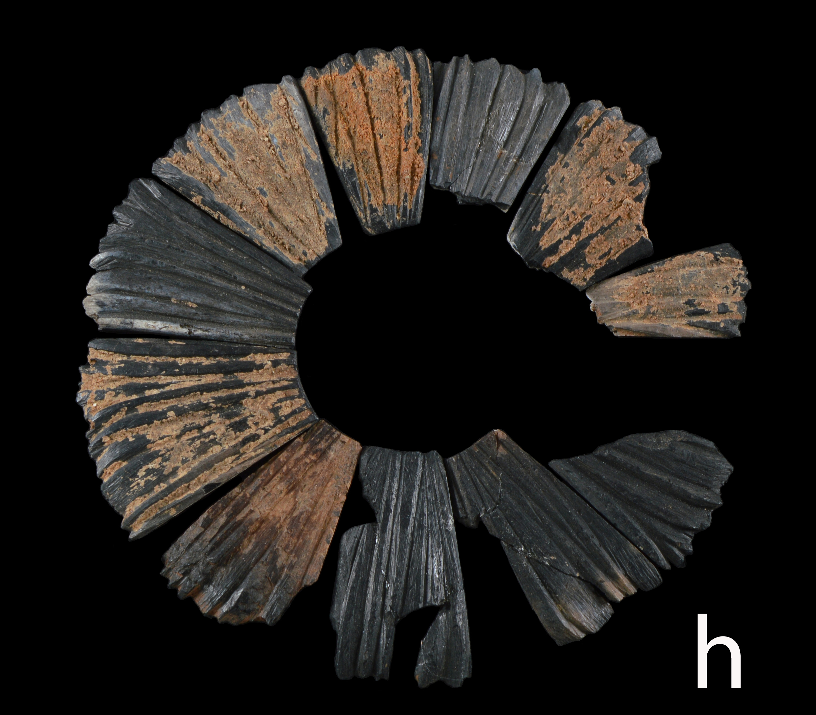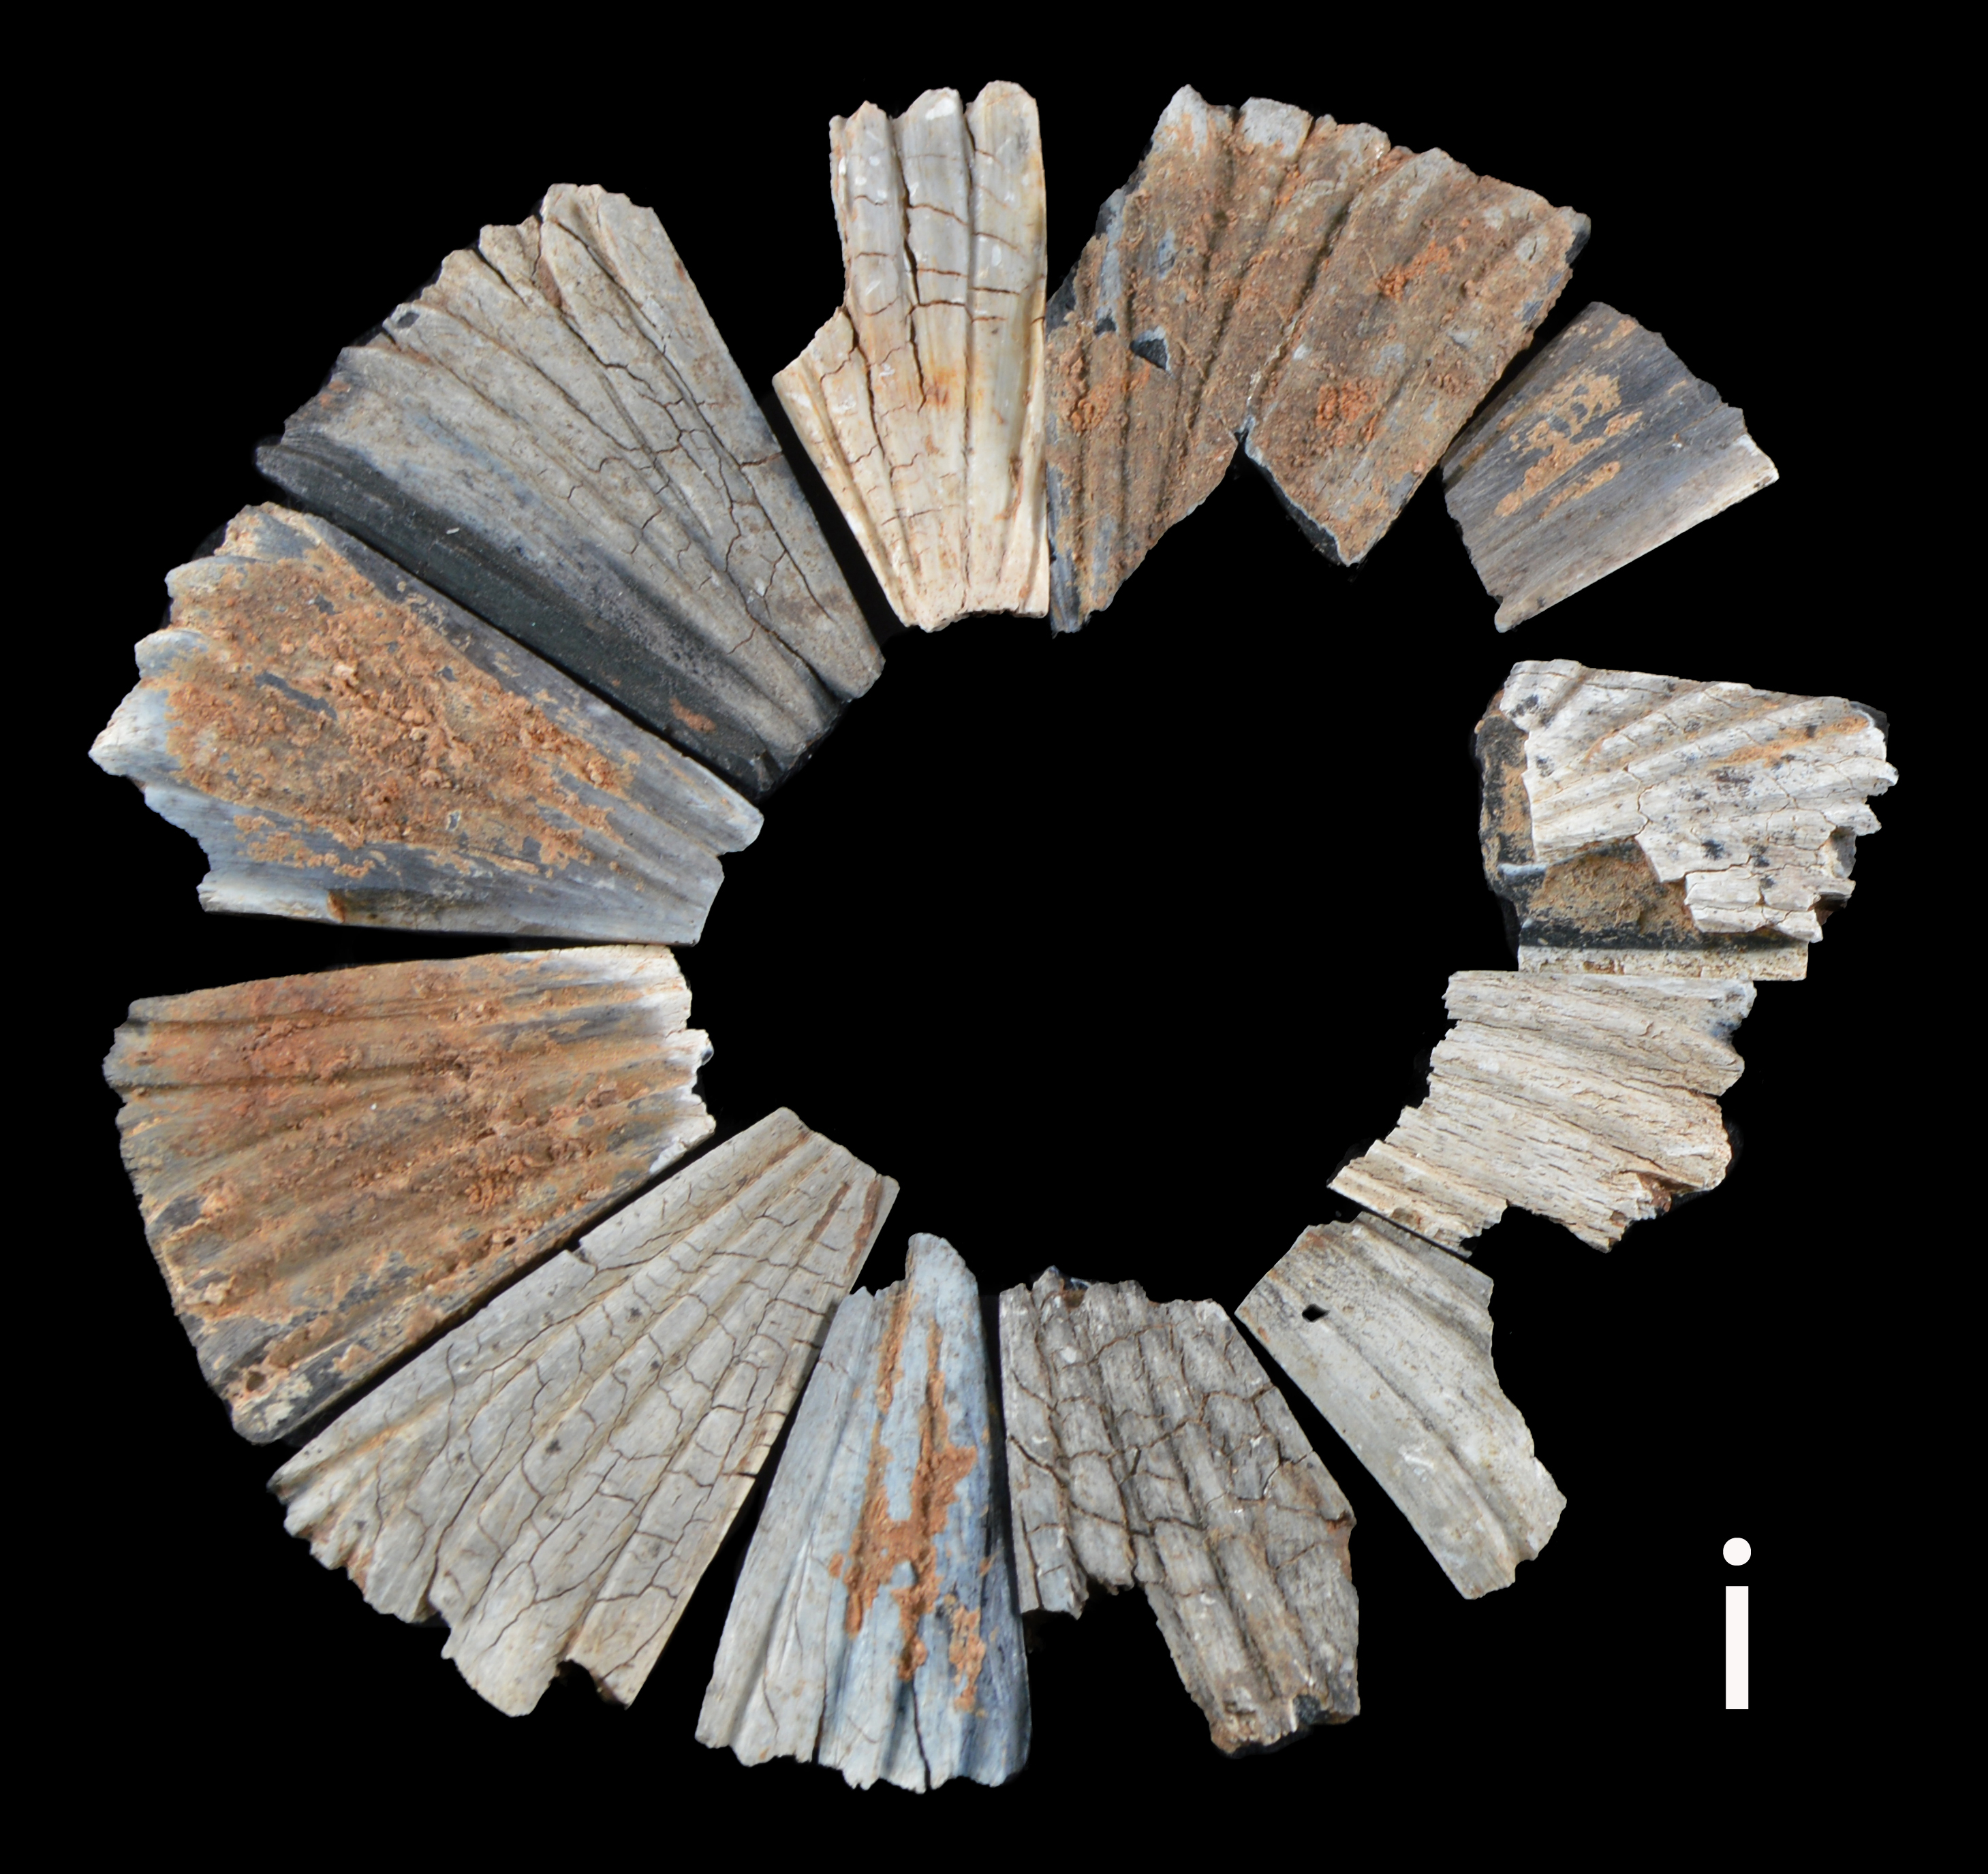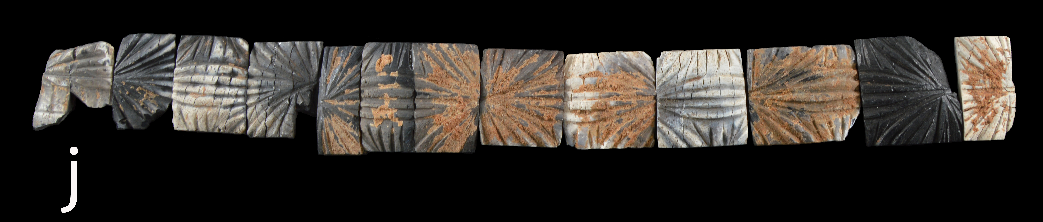
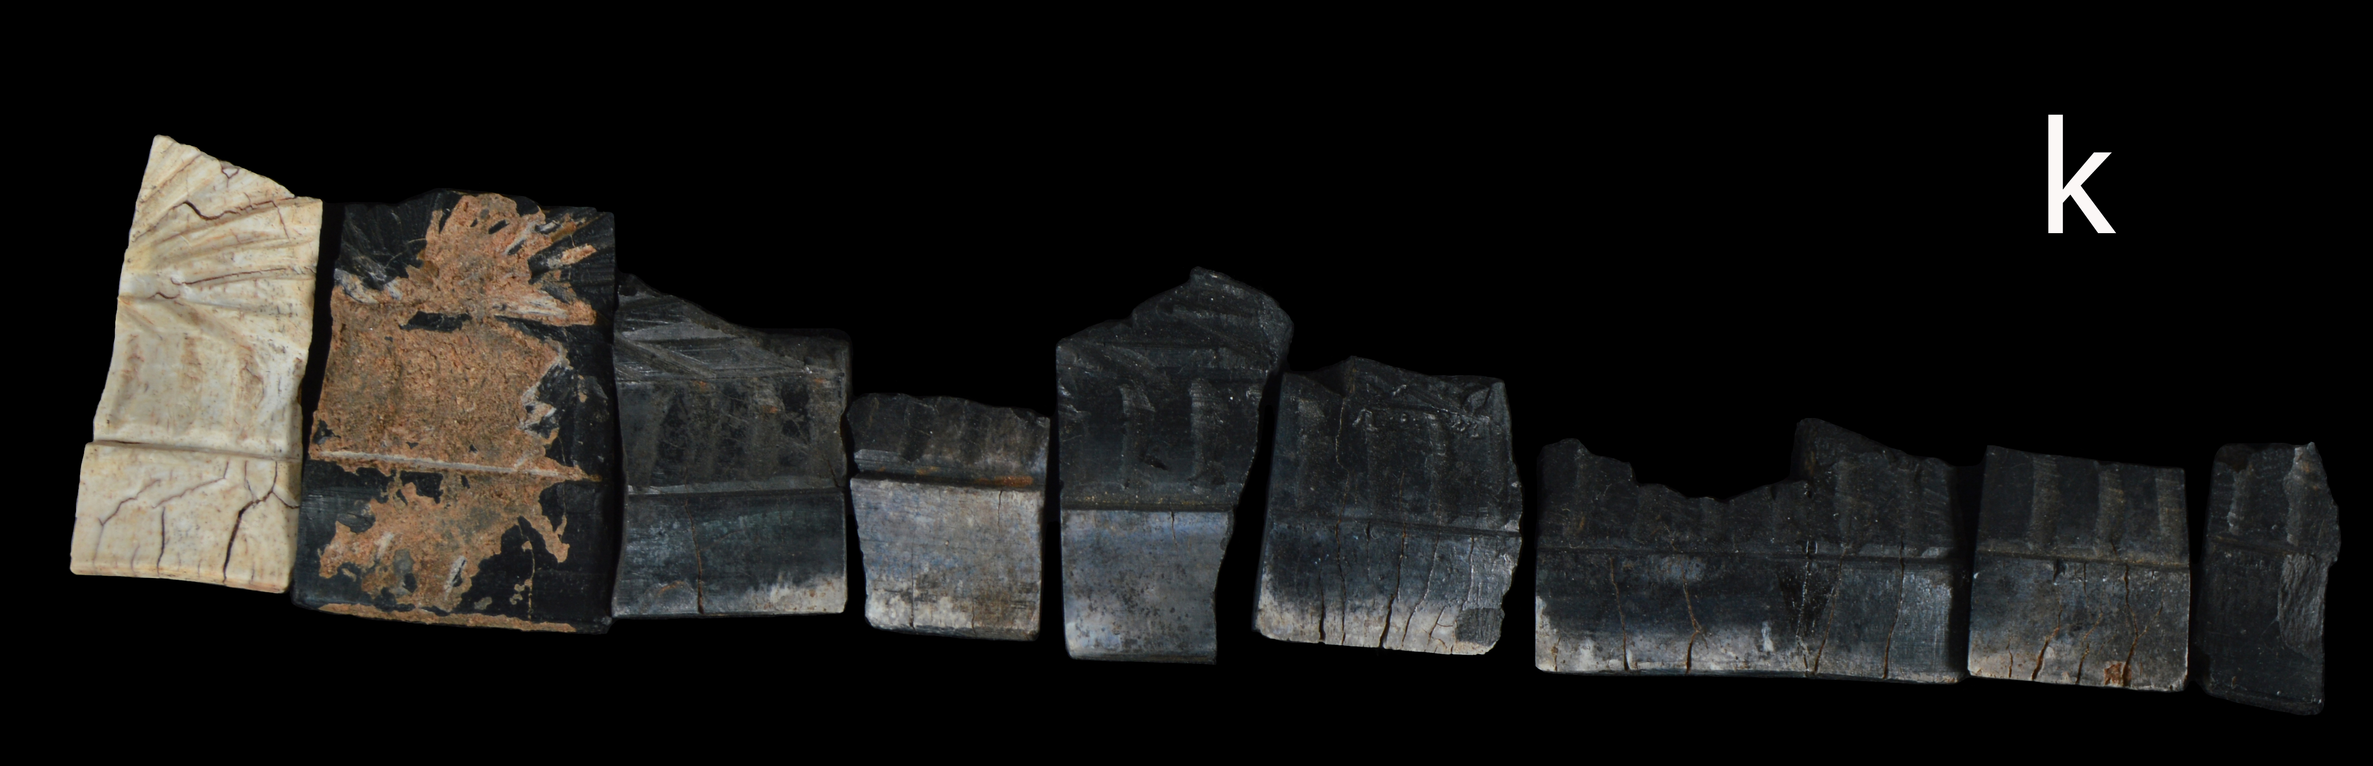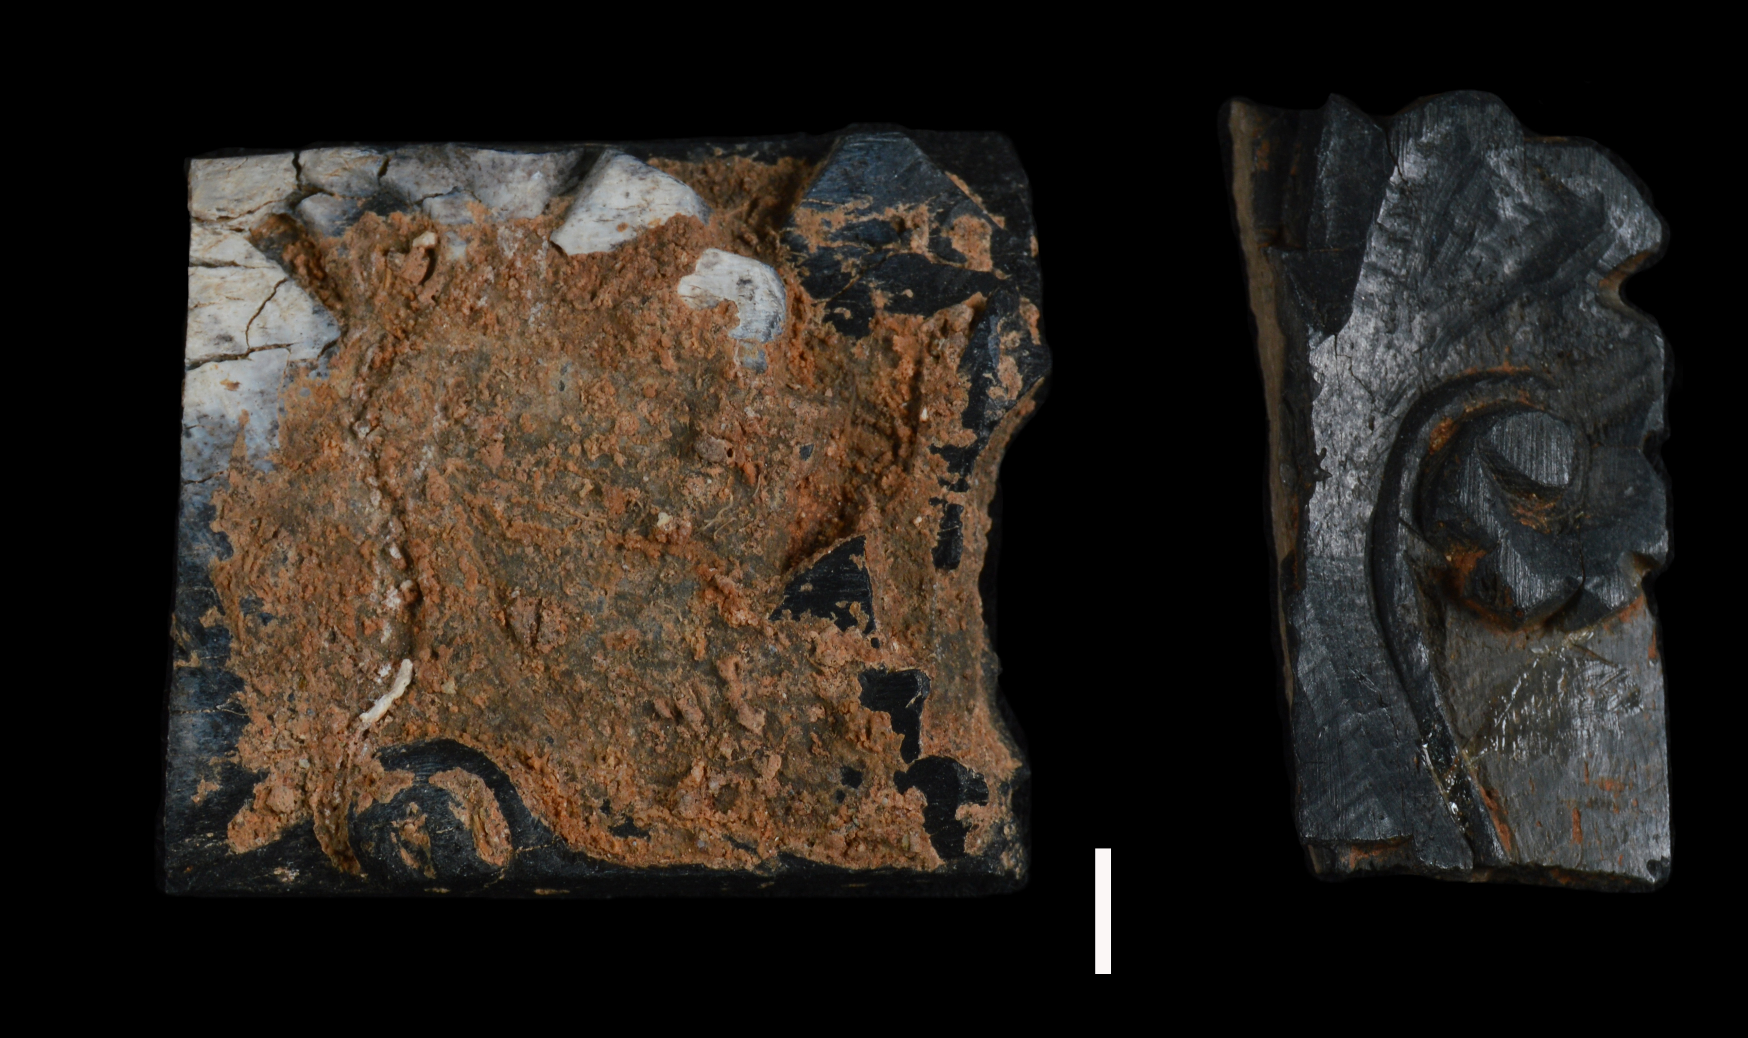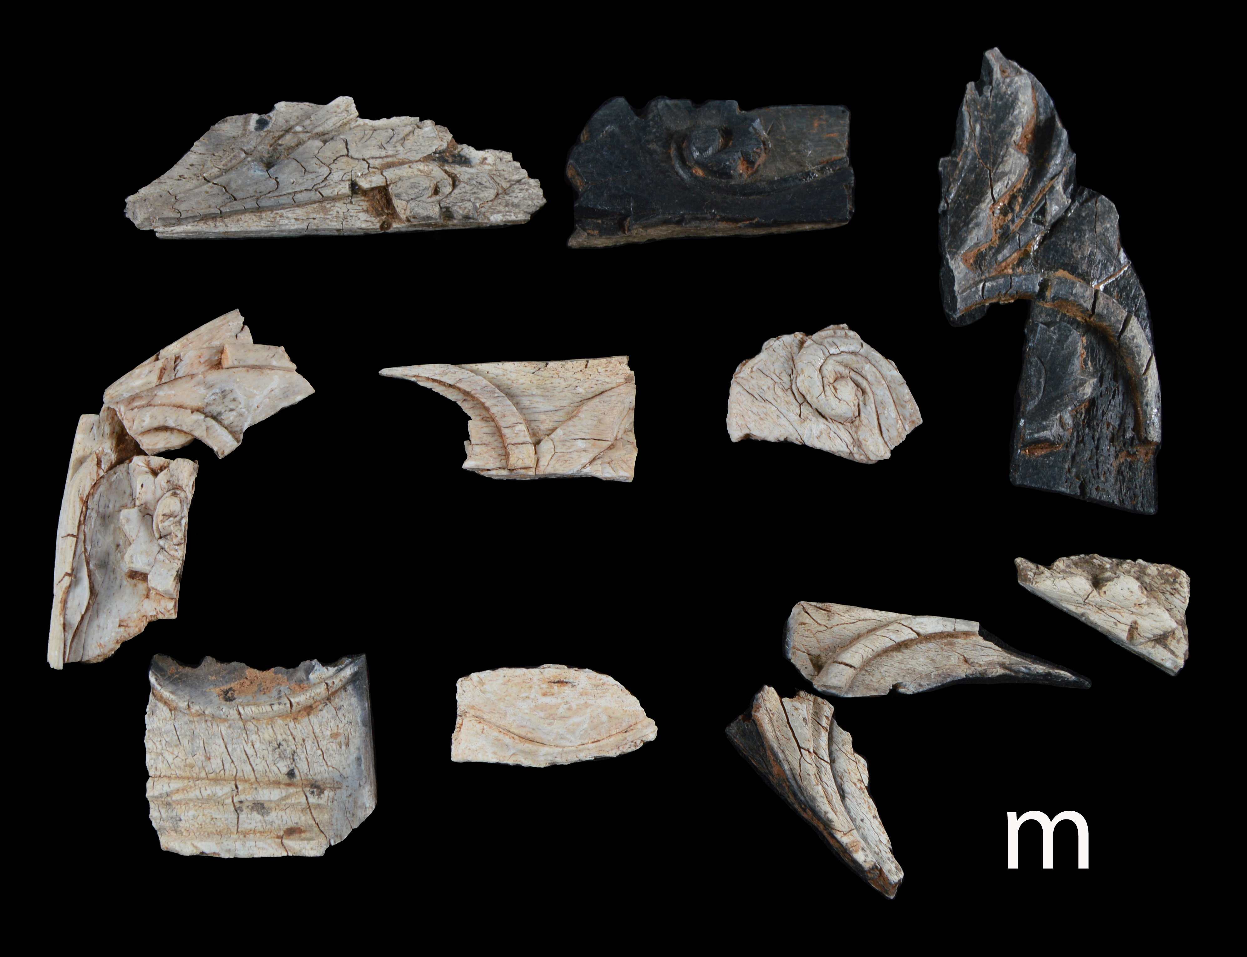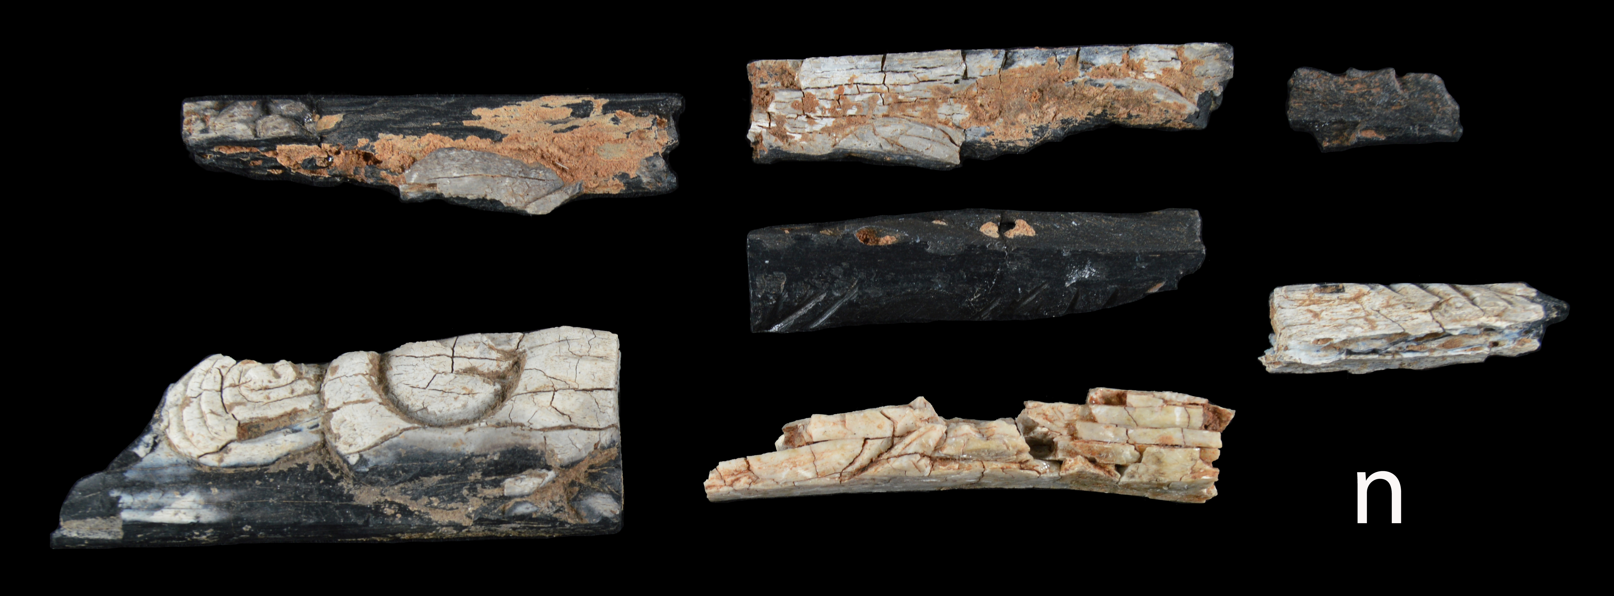

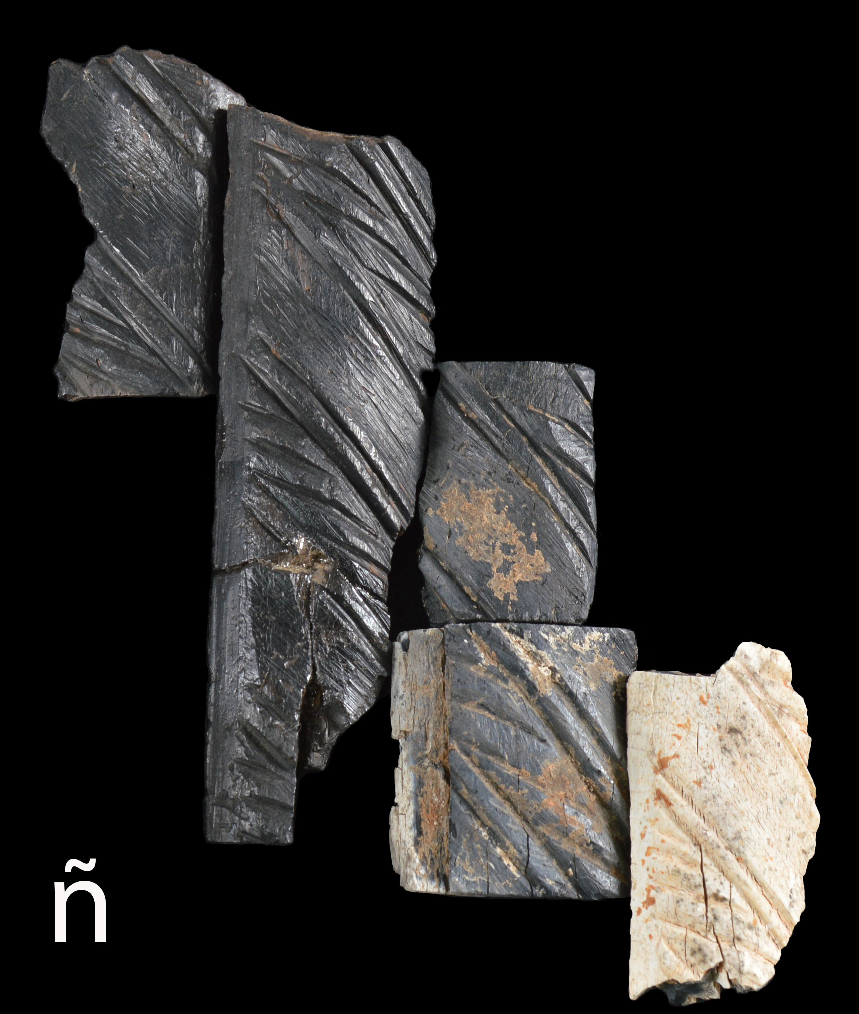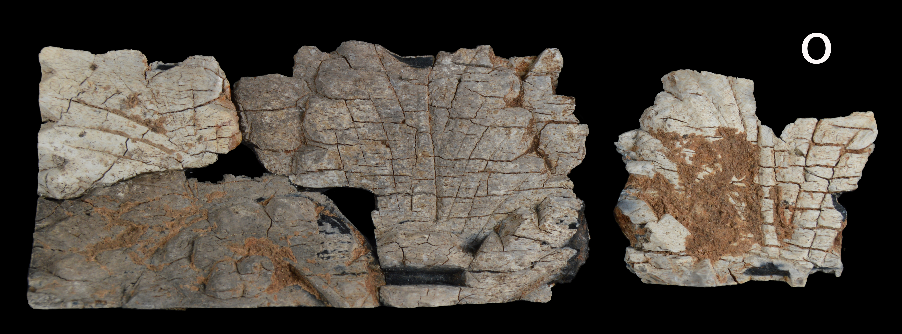
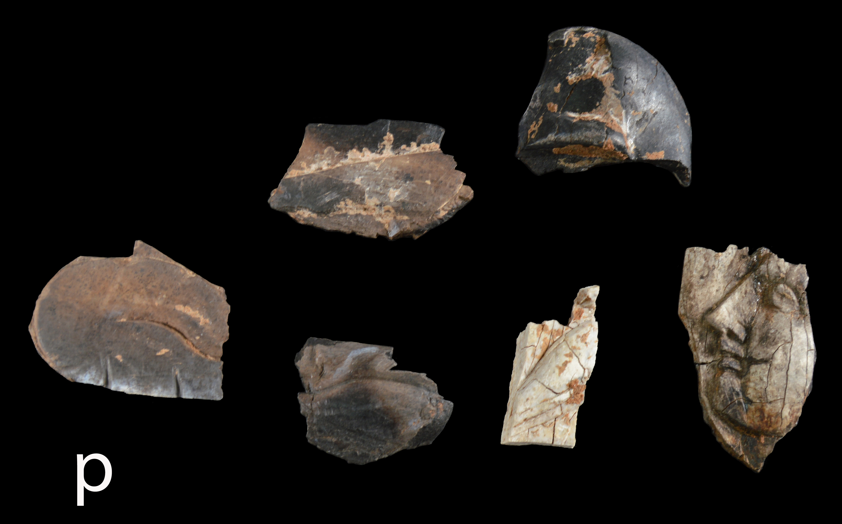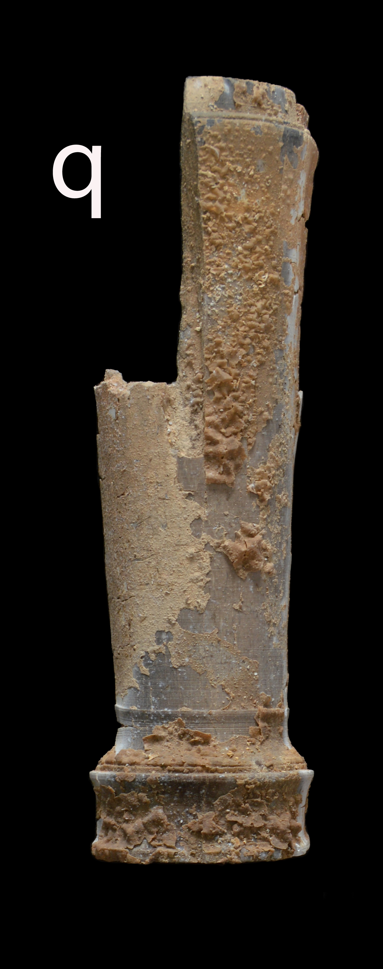
3- Avgvsta Emerita
(Consorcio Mérida)

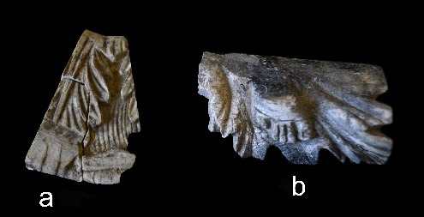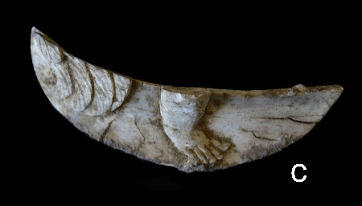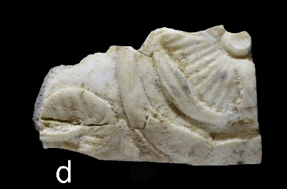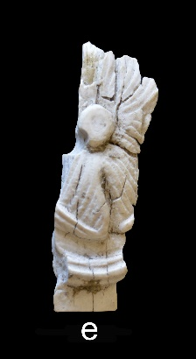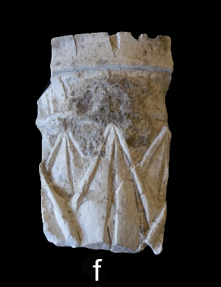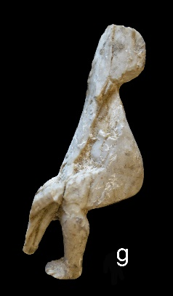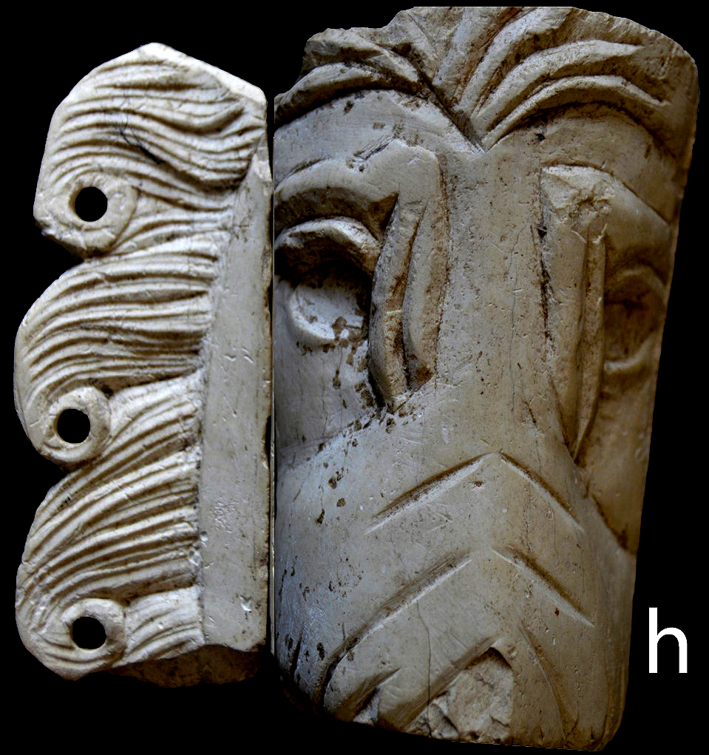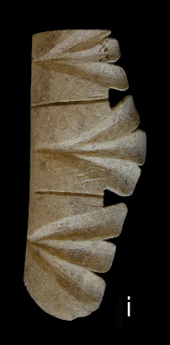
4 - Emporiae
(MAC Ampurias)
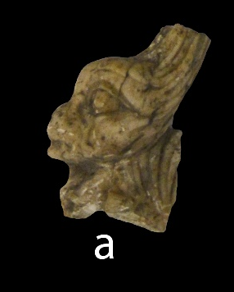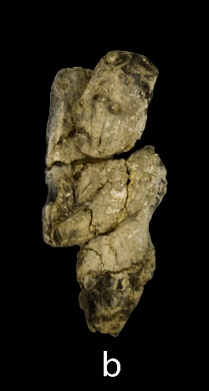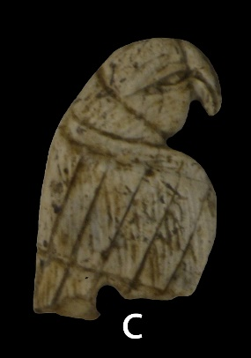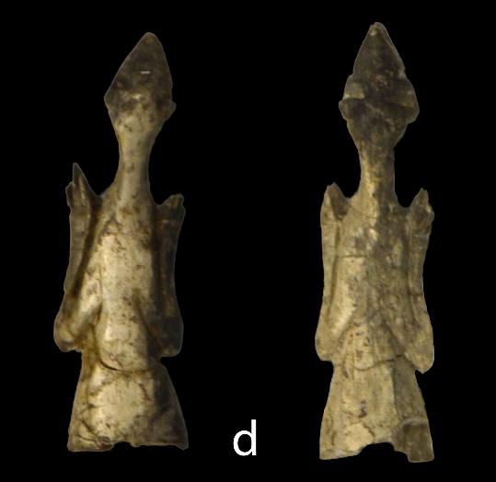
5 - Emporiae
(MAC Girona)
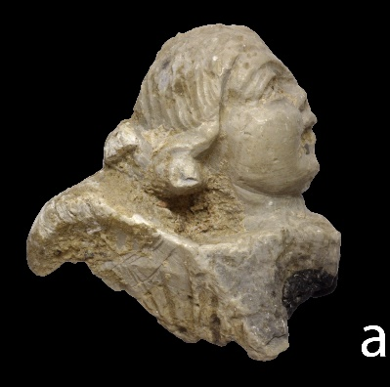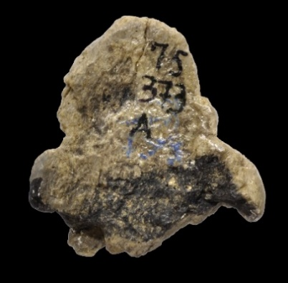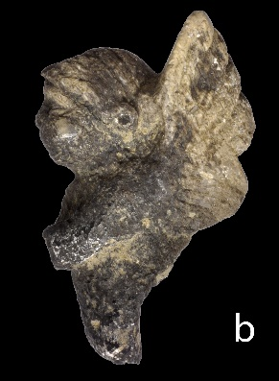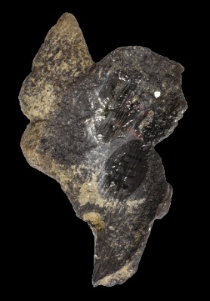
6 - Emporiae
(M. Prehistoria de Valencia)
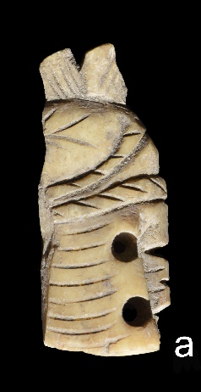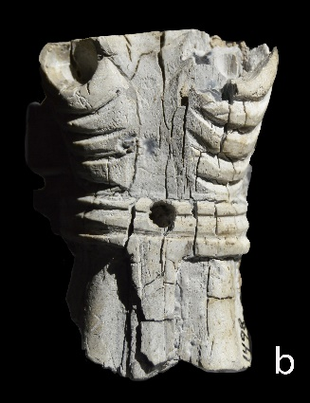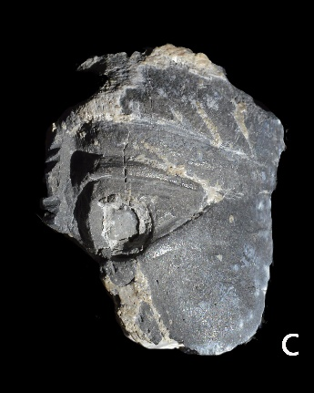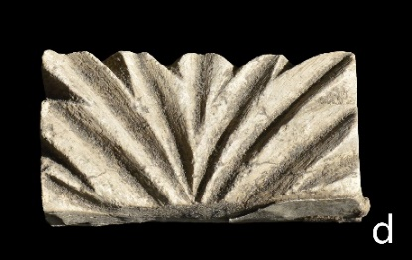
7 - Emporiae
(MAC Barcelona)
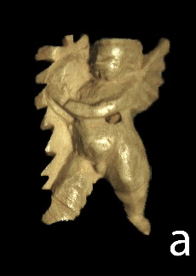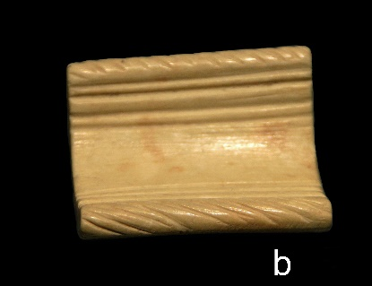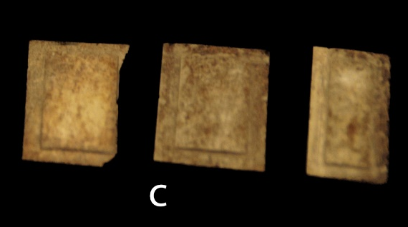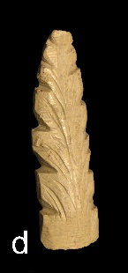
8 - Baetvlo
(M. Badalona)
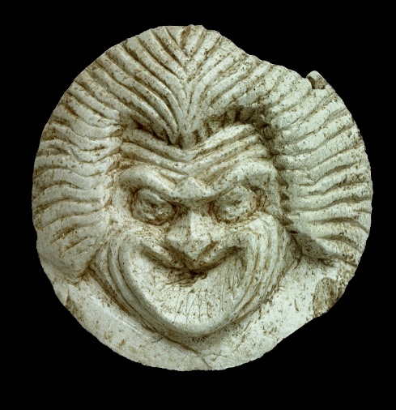  9 – Tarraco  (MNAT Tarragona) | 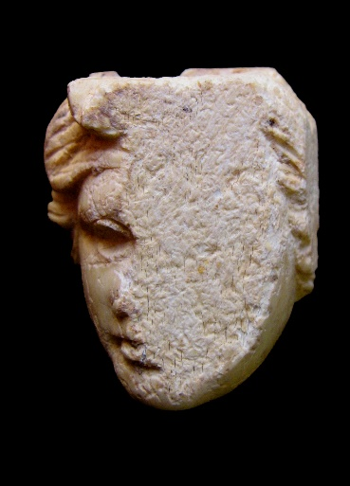  10 – Carthago Nova  (M. de Cartagena)

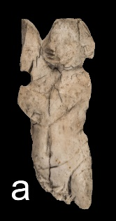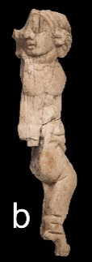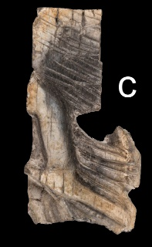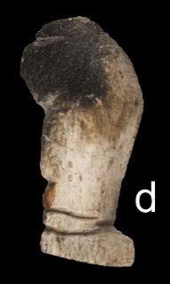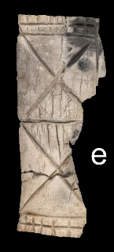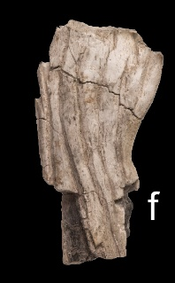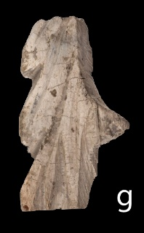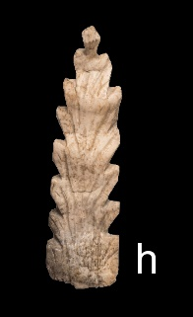
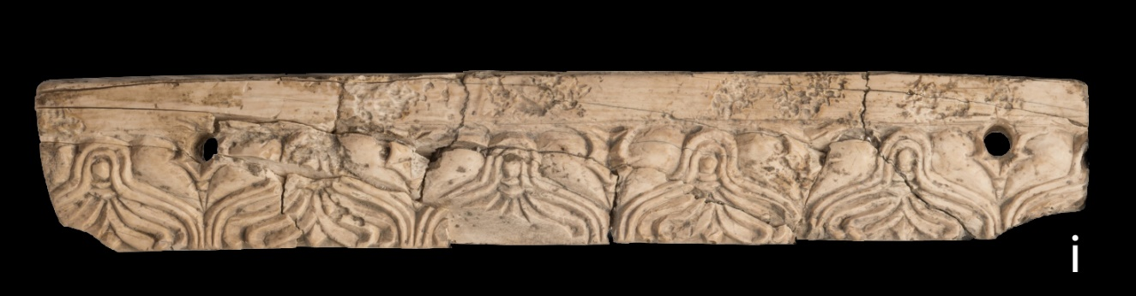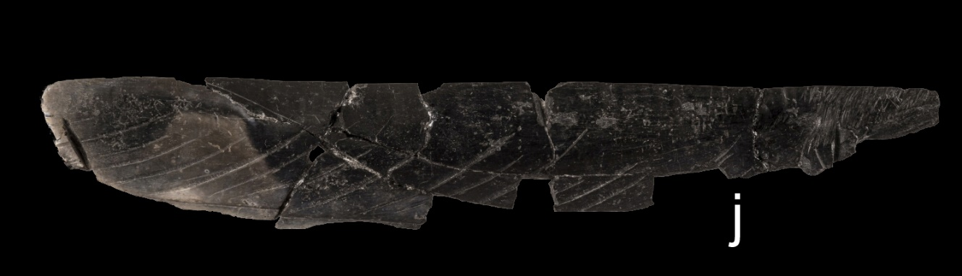
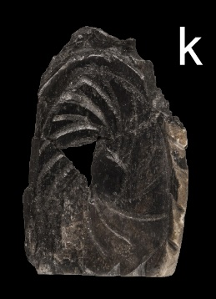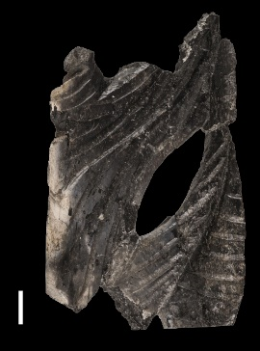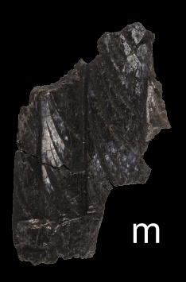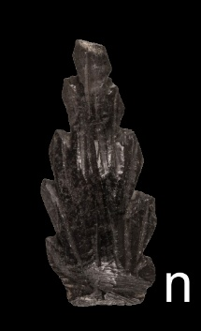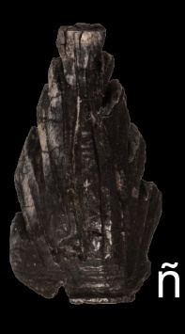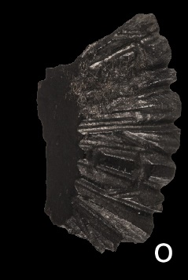
11 - Villaricos
(MAN Madrid)

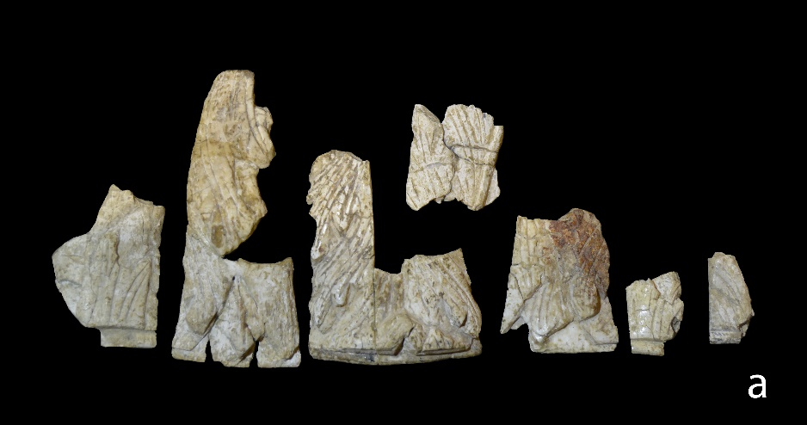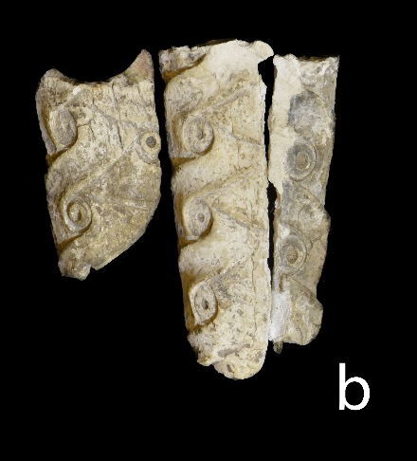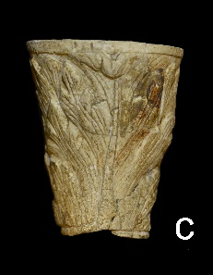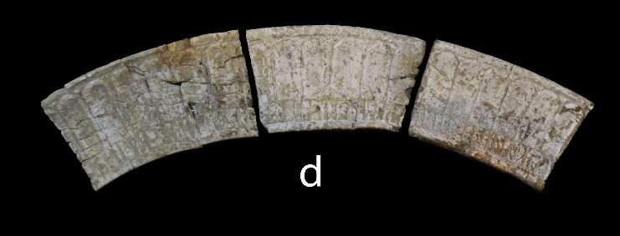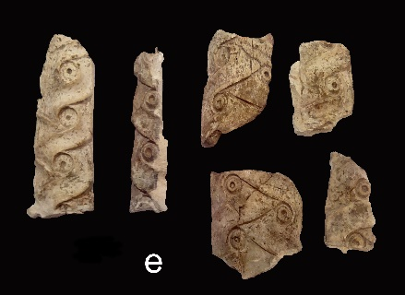
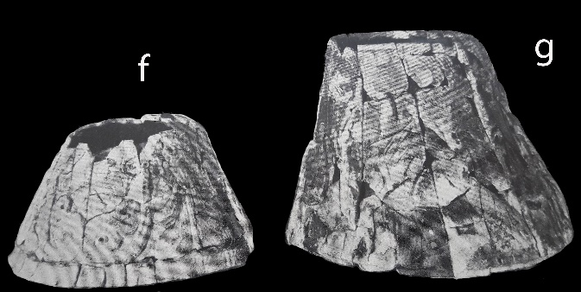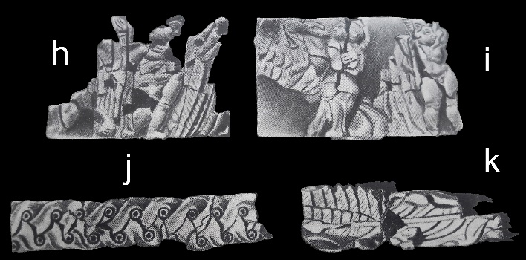
12 –Eras del Bosque
(MAN Madrid)
Características: Placas de hueso trabajado de diferentes formas y medidas, unidas entre sí, para configurar anillos, campanas, elementos tubulares utilizados en las patas de los lechos, placas para el revestimiento del marco del bastidor o del fulcrum, con representaciones de temas muy variados: vegetales, geométricos, o figurados. En este caso, usualmente relacionados con el cortejo báquico (Ver ut infra, B – análisis estilístico, realizado por la Dra. C. Bianchi).
Área de hallazgos en Hispania: Emporiae (Ampurias), Baetvlo (Badalona), Barcino (Barcelona), Tarraco (Tarragona), Lvcentvm (Alicante), Carthago Nova (Cartagena), Villaricos (Cuevas de Almanzora, Almería), Hasta Regia (Jerez de la Frontera), Cordvba (Córdoba), Avgvsta Emerita (Mérida), Caesaravgvsta (Zaragoza), Pallantia (Necrópolis de Eras del Bosque, Palencia), Lancia (León).
Área de dispersión: Mayoritariamente Italia, Francia, Suiza, Alemania (ut infra, C – Apéndice, realizado por la Dra. C. Bianchi)
Cronología: En Barcino, en base a los materiales recogidos, se sitúan cronológicamente entre la primera mitad el siglo I y el II d.C.. En Tarraco, se le asigna una cronología tardo-republicana. En la necrópolis de Orriols (Valencia), entre el siglo I y II d.C, al igual que el de la necrópolis de las Eras de Palencia. En Lvcentvm, aparece con material fechable en la 1ª mitad del siglo I d.C. El lecho de Villaricos, se fecha entre el siglo I a.C. y el I d.C.. Carthago Nova se sitúan en el I d.C. En Cordvba y Avgvsta Emerita se la engloba en época alto imperial. En Farasdués (Zaragoza), a mediados del siglo I d.C.

Nº | LUGAR | DECORACÍON | PARTE | CRONOLOGÍA
1 | Emporiae | Vegetal, amorcillos?, animal (léon) | Pata/marco/  fulcrum
1 | Emporiae | Animales, amorcillos | Pata/fulcrum¿?
1 | Emporiae | Amorcillos alados | Pata
1 | Emporiae | Elemento militar, vegetal | Pata/marco
1 | Emporiae | Figura femenina, liso, geométrico | Pata | I d.C.
2 | Baetvlo | Liso, geométrico,  vegetal, amorcillo | Pata/marco
3 | Barcino | Liso | Pata/marco | I - II d.C.
3 | Barcino | Liso, vegetal, figurado (amorcillos, ménades,…) | Pata/marco | I d.C.
4 | Tarraco | Mascarón | Fulcrum
4 | Tarraco | Liso, geométrico | Pata | Tardorepublicano
5 | Valentia | Liso, geométrico | Pata/fulcrum | I-II d.C.
6 | Lvcentvm | Liso, geométrico, vegetal | Pata/marco | Iª mitad I d.C.
7 | Carthago Nova | Amorcillo? | Fulcrum? | I d.C.
8 | Villaricos | Vegetal, amorcillos, alas | Pata/marco | I a.C.-I d.C.
9 | Hasta Regia | Cortejo báquico, cara | Pata/fulcrum | I a.C. – I d.C.
10 | Cordvba | Geométrico | Pata | Altoimperial
11 | Avgvsta Emerita | Ménade?, vegetal | Pata/marco
11 | Avgvsta Emerita | Liso ¿? | Pata | I-II d.C.
11 | Avgvsta Emerita | Geométrico/figurado | Pata/fulcrum | Altoimperial
11 | Avgvsta Emerita | Geométrico/figurado | Pata/marco/ fulcrum
12 | Caesaravgvsta | Vegetal/figurado | Pata/ marco ¿? | Mediados I d.C.?
13 | Pallantia | Vegetal/Menade, amorcillos/escena dionisiaca/Jupiter-Leda | Pata | I-II d.C.
14 | Lancia | Liso y vegetal | Pata, marco y fulcrum | I d.C.

Tabla 1 - Relación de lechos funerarios en hueso hispanos
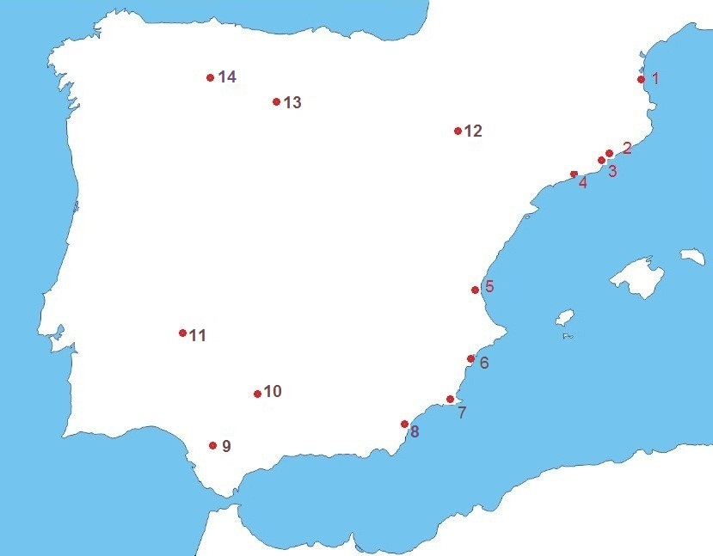
Fig. 1 -Mapa de dispersión de los lechos fúnebres localizados en Hispania (según Rodríguez Martín)
1 – Emporiae. 2 – Baetvlo. 3 – Barcino. 4 – Tarraco. 5 – Valentia. 6 – Lvcentvm. 7 – Carthago Nova. 8 – Villaricos. 9– Hasta Regia. 10 – Cordvba. 11 – Avgusta Emerita. 12 – Caesaravgvsta. 13 – Pallantia. 14 – Lancia.

Lecho procedente de la antigua Lancia (Villasabariego León). Al realizar las obras para la construcción de la autovía León-Valladolid, salió a la luz parte de la necrópolis romana. En la incineración nº 2 [Nº de exp. 2010/13/1/2/73, 74, 75, 76 y 77] se recogieron las piezas óseas correspondientes a un lecho funerario. La excavación fue realizada por la empresa vallisoletana de arqueología STRATO, nº Intervención 2010/13. Damos las gracias a la empresa, en la persona de D. Javier Sanz, por su generosidad, al permitirnos incluir esta información aún inédita. Del lecho, muy deteriorado, se conservan restos de revestimiento de una de las patas, trozos de las placas del marco y un par de fragmentos correspondientes al fulcrum.
Martínez 2018: 149-151, fig. 3; Martínez 2016: 180-181, fig. 10. Tumba nº 5. Los discos miden entre 3 y 6 cm de diámetro. “Los restos más significativos se corresponden con las partes decorativas de los pies. Se trata de unos discos de entre 3 y 6 cm de diámetro, con una decoración de incisiones y una perforación en el centro (entre 0,7 y 3 cm.)…. El resto de fragmentos son demasiado pequeños… Por su morfología curvada o recta los identificamos como parte de los pies o el fulcrum del lectus… se localizan tres clavos de hierro de distintos tamaños que pudieron ser utilizados en la fabricación del lecho, uno de ellos con fragmentos de hueso adheridos a la concreción”. Es posible que la referencia que hace a clavos de hierro, sería mejor ponerlas en relación con las barras de hierro de las patas del lecho.
Drassanes Reials. Nadal-Pellejero 2015: 51-52, fig. 2. En les Drassanes Reials de Barcelona, se han recuperado 1200 fragmentos de hueso trabajado y diversos fragmentos de hierro correspondientes a lechos fúnebres. Son lisos, de perfil cilíndrico, troncocónico y circular, así como pequeñas láminas y troqueles de encaje. Aparecen tanto en el interior de las urnas como en las fosas. Podría interpretarse que el material recogido podría corresponder a más de un lecho.
Ciurana, López 2014-2015: 55, fig. 3 nº 3. “La pieza en cuestión presenta la forma de un cono truncado que mide en su parte más ancha 8,7 cm y en la parte más estrecha 5,20 cm. La superficie es lisa y sólo presenta una decoración moldurada en el extremos más ancho” Según Ciurana y López, se trata de una de las piezas que formaban parte de los pies de la cama, concretamente “de uno de los elementos decorativos con forma poligonal o campaniforme que se combinan piezas cilíndricas de diámetro menor. Estos elementos están compuestos por tres piezas, dos en forma de cono roto y una tercera de sección rectilínea que se situaba entre las otras dos”.
Apareció en una tumba de incineración en la necrópolis localizada en 1995 en el estadio municipal de Futbol (Márquez 1997: 81 ss). Mide 8 cm de largo, 1.8 cm de ancho y 0.9 cm de grosor. Agradecemos a su excavadora Dª. Juana Márquez, la amabilidad por permitirnos incluir esta pieza en el estudio. Nº inventario Consorcio: 9021/37/9.
En Ampurias hemos localizado elementos de lechos fúnebres conservados en cuatro museos diferentes. A estos cuatro lotes, habría que unir el procedente de la necrópolis de Ampurias excavada en la década de los 50 del pasado siglo por Martín Almagro (1955: 166-167), “numerosos fragmentos de marfil muy quemados por el fuego. Al parecer son los restos de unas figurillas; uno de ellos representa la cara de una mujer, y el otro, el busto con una pierna. Otros varios trozos sólo ofrecen motivos decorativos en relieve (Lám. X, nº 15)”.
Se recogen abundantes fragmentos decorados de un lecho en el Mercat de Sant Antoni de Barcelona (Pellejero 2014: 280 ss.).
Serra Vilaró: 98, lám. XXVI, nº 4. Mide 4,3 cm. Aparece en la manzana B; Ciurana, López: 2014-2015: 66 (en la fig. 3.2, toma como paralelo el dibujo de Mikler 1977, figura 43, pág.106).
Rosser describe el hallazgo en la Tumba 3: “Huesos decorados a base de incisiones que forman motivos geométricos, florales, etc. su forma es variada, apareciendo, sobre todo, tubos, placas y anillos…. Se trata de un conjunto muy interesante de huesos decorados, en donde fundamentalmente aparecen incisos los siguientes motivos: palmetas, ovas, radios concéntricos, entramados de rombos y sucesiones de anillos….” (Rosser 1990-1991: 91 y 93, fig. 8). Los interpreta como “instrumentos musicales, revestimiento de cajas o pequeñas arquetas de madera, estuche de alfileres, etc.” En la Tumba 5: “aparecieron, al igual que en la tumba 3, huesos decorados de las mismas características que aquellos…una moneda de Augusto…” (Rosser 1990-1991: 91 y 93)
Queremos agradecer a D. Miguel Martínez Andreu, conservador del Museo Arqueológico Municipal de Cartagena, su generosidad por haber puesto a nuestra disposición la información necesaria de esta y otras piezas conservadas en esa Institución, así como las imágenes que aquí presentamos.
Rodríguez Martín 2017. La pieza del mes.
Decoración geométrica (Penco et al. 1993: 46 y 54. Tumba 10, figura de la página 49).
La pieza a) nº inventario MNAR CE07428. Mide 14, 5 cm de long. 4, 5 de ancho y 2,4 cm de grosor. Pérez 2017: 274-277, figs. 4-6. (Procedente de la necrópolis excavada en la C/ Arturo Barea, tumba A2, el conjunto estaba formado por 3 piezas de vidrio (un anforisco Isings 15, un ungüentario Isings 8 y una jarra Scatozza forma 32), está fechado en la primera mitad del siglo I d.C., 30-50 d.C.)
En las excavaciones llevadas a cabo en Farasdués en 1978, durante la 3ª campaña, se localizó en un edificio de grandes sillares, de planta rectangular (5,50 x 3,50 m). En su interior, se exhumaron, entre otros objetos, los restos de un lecho fúnebre. Su excavador describe el hallazgo: “… huesos tallados con formas vegetales, figuraciones animalísticas y humanas y adobes calcinados, todos ellos sobre el suelo del “bustum” tallado en la cantera y totalmente calcinado por la excesiva temperatura a la que se había sometido…. La incineración se produjo in situ, como lo demuestran los sillares calcinados. Una vez incinerado el cadáver se introdujo el ajuar”. El resto de la ofrenda estaba compuesta por: dos jarras de época de Nerón, un recipiente engobado con decoración gallonada, una tapadera, un lacrimatorio de vidrio, huesos pertenecientes al revestimiento del lecho y una moneda de Claudio. Cronológicamente el edificio se fecha a mediados del siglo I d.C. (Aguarod, Mostalac 1984: 7).
En el MAN, procedente de Palencia, se encuentran algunos fragmentos pertenecientes a un lecho fúnebre (Nº inv. 1941/83/1; 1941/83/2; 1941/83/3; 1941/83/5). Pienso que formaban parte del procedente de la necrópolis de Eras del Bosque (Palencia) (Taracena 1947a: 101-103, láms. XXXVI-XXXVIII. Taracena 1947b: 145-146, Fig. 182).
Ut supra nota 1.
Nadal 2015: 33 y 48.
Ciurana, López 2014-2015: 55.
Martínez 2016: 189, nota 13.
En base a la descripción que hace del lugar donde aparece D. F. Simón Nieto –dueño de la colección- y de los materiales que dice se recogen, se puede fechar entre el siglo I y II d.C.
Rosser 1990-1991: 90-91 (tumba 3); 93 (tumba 5) fig. 8, con una moneda de Augusto que fecharía esta incineración en el período de transición de Augusto a Tiberio.
Fecha propuesta en las cartelas del MAN (Madrid).
Penco et al.1993: 54.
Aguarod, Mostalac 1984: 7; Pérez 2017: 274-277.
La cronología otorgada se ha dado en base al material que se recoge en la zona prospectada.
Ut supra, nota 20.

